Лабораторная работа № 9
студента группы ИТ-192
Жулега Игоря Денисовича

Выполнил:___________ Защитил:___________

Обработка динамических массивов

Цель работы: ознакомиться с организацией многомерных динамических массивов в языке С/С++.

Вариант 8

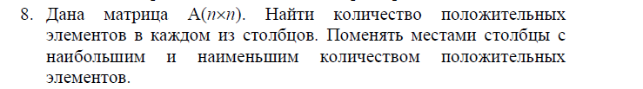

Задания

- Составить Б-с
- Написать программу
- Проверить программу

- Составил Б-с (см.Рис.1 Рис.2 Рис.3):
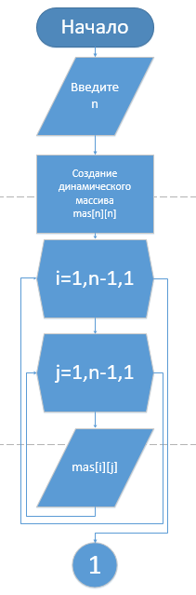
- Создание и заполнение динамического массива
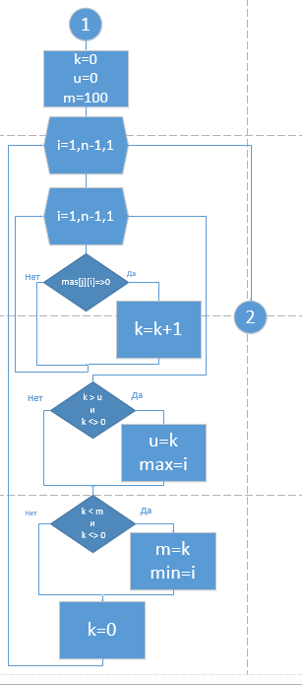
- поиск столбцов с минимальным и максимальным кол-вом положительных элементов

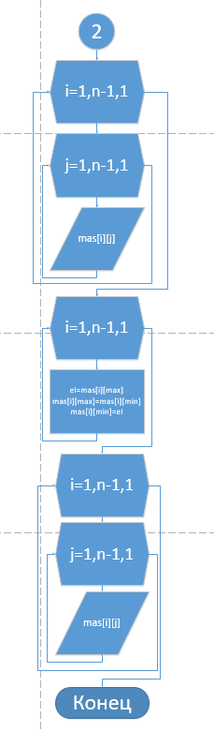
- Вывод начального массива, изменение и вывод после массива после изменения

- Написал программу:

#include <iostream>
#include <stdio.h>
#include <clocale>

using namespace std;

void main()
{

setlocale(LC_CTYPE, "rus");
unsigned int n, i, m, u, j, min=0, max=0;
int k, el;
cout << "Введите для (A[n][n]) n:,\n";
cin >> n;

int** mas = new int* [n];// Создал указатель на указатели

for (i = 0; i < n; i++) {
mas[i] = new int[n];
}
//////////////////////////////////////////////////////////////////////

cout << "Введите элементы массива:,\n";
for (i = 0; i < n; i++) {
for (j = 0; j < n; j++) {
cin >> mas[i][j];
}
}// заполнение двумерного массива

system("cls");

k = 0;
u = 0;
m = 100;

for (i = 0; i < n; i++) {
for (j = 0; j < n; j++) {
if (mas[j][i] >= 0) k++;
}

if ((k > u) && (k > 0)) {
u = k;
max = i;
}

if ((k < m) && (k > 0)) {
m = k;
min = i;
}

k = 0;
} // Поиск минимума и максимума

cout << endl << "Массив до изменения:\n";

for (i = 0; i < n; i++) {
for (j = 0; j < n; j++) {
cout << mas[i][j] << "\t";
}

cout << endl;
}

for (i = 0; i < n; i++) {
el = mas[i][max];
mas[i][max] = mas[i][min];
mas[i][min] = el;
}

cout << endl << "Массив после изменения:\n";

for (i = 0; i < n; i++) {
for (j = 0; j < n; j++) {
cout << mas[i][j] << "\t";
}

cout << endl;
}

///////////////////////////////////////////////////////////////////////
for (i = 0; i < n; i++) {
delete[] mas[i];
}// Удалил одномерные массивы

delete []mas;// Удалил динамический массив
}

- Провёл тестирование (см. Рис.4):

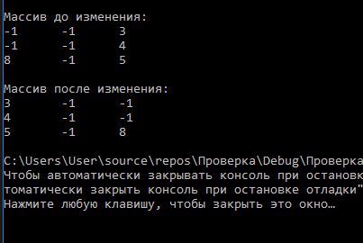

Вывод: язык С/С++ позволяет работать с динамической памятью что очень облегчает работу для программиста и увеличивает разнообразие действий.

